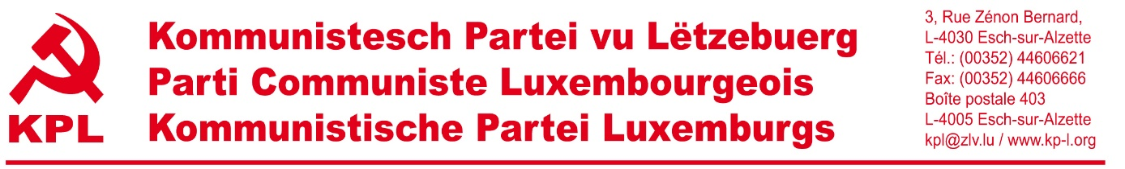
Solidaritätserklärung der KPL mit dem SEW/OGBL und seinen Partnergewerkschaften (Landesverband / AMELUX)
Für eine fairere Behandlung der Lehrbeauftragten (Chargé-e-s d´éducation / de cours)!
Die KPL erklärt sich solidarisch mit dem SEW/OGBL und seinen Partnergewerkschaften (Landesverband und AMELUX), die sich gegen die Politik der Dialogverweigerung, des selbstherrlichen Monologs und der arbeitsrechtlichen Gleichgültigkeit seitens des DP-Bildungsministers Claude Meisch zur Wehr setzen. Es ist ein Skandal, dass der Bildungsminister seit Monaten den kritischen Dialog mit dem SEW/OGBL scheut bzw. kategorisch ignoriert. Es scheint innerhalb des von Claude Meisch geführten Ministeriums eine gewisse Angst zu bestehen, dass die Bildungsgewerkschafter des OGBL zu kritisch sind und auf die eklatanten Fehler wie zum Beispiel die Zersplitterung des Bildungswesens mittels der Einführung internationaler Programme und der Auslagerung bestimmter Zertifizierungen oder des Digitalbereichs hinweisen – hierbei handelt es sich um nichts anderes als eine schleichende Privatisierung. Auch appelliert das SEW/OGBL seit geraumer Zeit an den Bildungsminister, die arbeitsrechtlichen Ungerechtigkeiten bezüglich der Lehrbeauftragten aus der Welt zu schaffen. Bislang hat es weder eine Reaktion, geschweige denn ein Einlenken des MENJE gegeben.
Die KPL hat bereits in ihren vorigen Programmen zu den Chamberwahlen die Forderung aufgestellt, die Arbeitsbedingungen der Lehrbeauftragen zu verbessern und sie nach einer Stage-Zeit festeinzustellen. Aus diesem Grunde ist es wichtig, wie vom SEW/OGBL gefordert, den Lehrbeauftragten Altersentlastungsstunden („Altersdéchargen“) zu garantieren und sie nicht mehr mit sogenannten CDDs, also befristeten Arbeitsverträgen, zu schikanieren. Der Staat hält sich hierbei nicht an seine eigenen Regeln! So ist es z.B. im Privatsektor verboten, Angestellten mehr als drei Jahre nur CDDs bei maximal zwei Verlängerungen anzubieten. Die Lehrbeauftragten brauchen sichere Arbeitsverträge, also Festeinstellungen und damit ebenfalls einen besseren Kündigungsschutz! Darüber hinaus sollte der „Accord salarial“ im Öffentlichen Dienst („Fonction publique“) für alle Angestellten gelten, also auch für die Lehrbeauftragten in der Grundschule! Die Kommunisten sprechen sich ebenfalls für eine offene Karriere („carrière ouverte“) im Bildungswesen aus, welche es den Lehrbeauftragten im „Fondamental“ erlauben würde, mittels Examina und schriftlicher Abschlussarbeit verbeamtet zu werden. Die KPL wird diesen Punkt in ihr neues Programm für die Chamberwahlen 2023 aufnehmen.
Die KPL unterstützt sämtliche Forderungen des SEW/OGBL und ruft auch die anderen Lehrerinnen und Lehrer dazu auf, am Protestpiquet vom 27. Juni vor der Chamber teilzunehmen, um auf diese Weise die Solidarität gegenüber den Arbeitskolleginnen und -kollegen zum Ausdruck zu bringen. Alle Akteure im Bildungswesen müssen fair behandelt werden!
(Mitgeteilt von der KPL)
Esch/Alzette, den 26. Juni 2023

